1. 硬件基础 2
1.1 冯.诺依曼结构 2
1.2 汉字发展与计算机技术 3
1.3 三种基本结构 3
1.4 主频、外频、倍频 3
1.5 存储设备的层次化 3
1.6 排序算法 4
1.7 BIOS的功能 4
2. 软件基础 4
2.1数据关系 4
2.2 DBMS的技术指标 4
2.3 网络模型 （OSI ) 5
2.4 进制转换 6

1. 硬件基础

1.1 冯.诺依曼结构
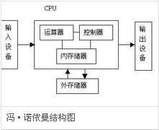

- 输入
- 存储
- 运算 (ALU)
- 控制 (CU)
- 输出

其中，存储设备形成层次结构，在容量、速度、价格间存在一定的变化关系。

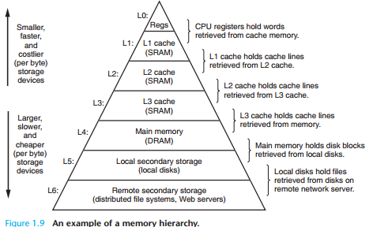

1.2 汉字发展与计算机技术
从汉字的发展来看计算机相关技术 （对相关知识的阐述、解读，对比）

Keywords:
存储， 重用性，容错，面向对象

1.3 三种基本结构
- 顺序
- 选择
- 循环

1.4 主频、外频、倍频
主频： 由CPU决定，时钟频率
外频： 由主版决定， 是处理器和系统总线上的设备间沟通频率
倍频 = 主频/外频

1.5 存储设备的层次化

外存， 内存， 高速缓存， 寄存器

1.6 排序算法
排序算法与具体的应用场景

需要进一步了解相关排序算法

1.7 BIOS的功能
- 中断
- 引导
- 系统自检

软件基础

2.1数据关系
数据关系，数据建模

对其理解，有待处理

2.2 DBMS的技术指标
- 大容量
- 高速度
- 可靠性 *
- 稳定性 *

2.3 网络模型 （OSI )
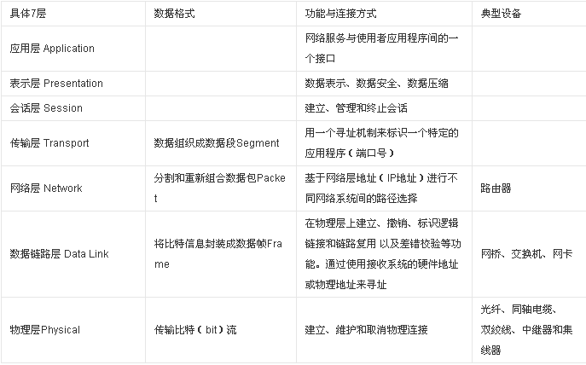

2.4 进制转换
